**ΙΕΚ ΣΙΝΔΟΥ**

**Όνομα Εκπαιδευτικού**: Δρ. Δωρόθεος Ορφανίδης

**Τμήμα:** ΚΕΡΑΜΙΚΗ ΤΕΧΝΗ

**Θέμα: *«****25η Μαρτίου & Ιστορία της Τέχνης»*

**Φύλλο Εργασίας:** 4

**Ημερομηνία:** 24/03/2021

**Όνομα Εκπαιδευομένου**: ………………………………………………………………….

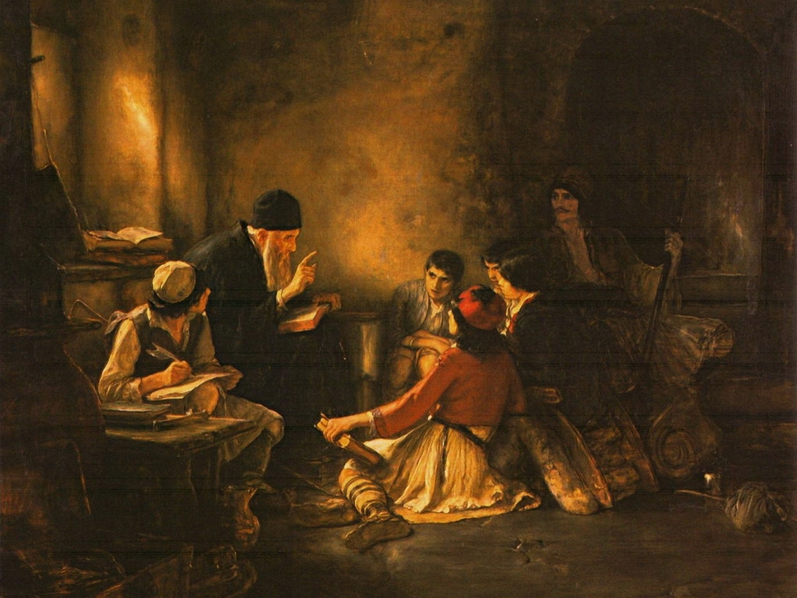

Η ιστορική ζωγραφική του 19ου αιώνα στην Ελλάδα αφοσιώνεται στην απομνημόνευση του Αγώνα της Ανεξαρτησίας. Το νέο κράτος σπεύδει να ιδρύσει “Σχολείο των Τεχνών”, το 1836, αναγνωρίζοντας τη θεσμική σημασία της τέχνης και τον ιδεολογικό ρόλο που μπορεί να παίξει στη διαμόρφωση της εθνικής συνείδησης.

Στην πρώτη περίοδο της ελληνικής τέχνης μετά τον πόλεμο της Ανεξαρτησίας δεσπόζουν η ιστορική ζωγραφική και η προσωπογραφία. Ο ηρωισμός, η αυτοθυσία και η γενναιότητα των Αγωνιστών του ΄21 προβάλλονται ως ηθικό πρότυπο και ως μαρτυρία της αδιάλειπτης ιστορικής συνέχειας του ελληνισμού.

Στη ζωγραφική ιστορικών γεγονότων τα έργα είναι μνημειακά, μεγάλων διαστάσεων, οι συνθέσεις σκηνοθετημένες, το ύφος τελετουργικό στο στυλ του ακαδημαϊκού ρομαντισμού. Ταυτόχρονα, το φιλελληνικό ρεύμα, το οποίο μέσα στο κλίμα του ρομαντισμού που επικρατεί στην Ευρώπη και επηρεασμένο από τους αγώνες της Ελλάδας, συμβάλλει στην ανάπτυξη μιας ειδυλλιακής ηθογραφίας. Από τους κυριότερος ζωγράφους ιστορικών σκηνών ήταν ο Θεόδωρος Βρυζάκης, ο οποίος ήταν ορφανό του πολέμου της Ανεξαρτησίας (τον πατέρα του τον είχαν κρεμάσει οι Τούρκοι), αλλά και ο Διονύσης Τσόκος, ο Νικόλαος Γύζης, ο Ανδρέας Κριεζής και άλλοι.

***Ερώτηση Ανάπτυξης***

**Να αναζητήσετε έργα τέχνης που να αφορούν τον αγώνα για Ανεξαρτησία και το 1821. Πόσο σημαντικό ρόλο έπαιξε η Τέχνη στη δημιουργία, διαμόρφωση και διάχυση ιστορικών γεγονότων; Ως δημιουργοί ποια θα ήταν η καλλιτεχνική σας πρόταση για την Επέτειο του 1821;**